TRƯỜNG ĐẠI HỌC CÔNG NGHỆ SÀI GÒN

**KHOA CÔNG NGHỆ THÔNG TIN**

**LUẬN VĂN TỐT NGHIỆP**

*Tên đề tài:*

XÂY DỰNG WEBSITE BÁN COFFEE

“HIGHLAND”

TP HỒ CHÍ MINH – Năm 2022

TRƯỜNG ĐẠI HỌC CÔNG NGHỆ SÀI GÒN

**KHOA CÔNG NGHỆ THÔNG TIN**

LUẬN VĂN TỐT NGHIỆP

*Tên đề tài:*

XÂY DỰNG WEBSITE BÁN COFFEE “HIGHLAND”

Người hướng dẫn: GV. Nguyễn Thanh Tùng

Sinh viên thực hiện:

Phạm Thị Huỳnh Như – DH51805286

TP HỒ CHÍ MINH– Năm 2022

**MỤC LỤC**

Chương 1. PHẦN MỞ ĐẦU 4

1.1 Lí do chọn đề tài 4

Chương 2. GIỚI THIỆU 5

2.1 Mục đích 5

2.2 Phạm vi 5

Chương 3. KIẾN TRÚC HỆ THỐNG 6

3.1 Các tác nhân 6

3.2 Sơ đồ chức năng 6

3.3 Sơ đồ usecase tổng quát 9

3.4 Sơ đồ usecase quản lí sản phẩm 11

3.5 Sơ đồ usecase quản lý đơn hàng 14

3.6 Sơ đồ usecase quản lí danh mục 16

3.7 Sơ đồ usecase quản lí tài khoản người dùng 20

3.8 Sơ đồ usecase giỏ hàng 23

3.9 Sơ đồ usecase quản lý nhân viên 26

3.10 Sơ đồ usecase tìm kiếm sản phẩm 28

Chương 4. THÀNH PHẦN XỬ LÝ 30

4.1 Sơ đồ tuần tự 30

4.1.1 Sơ đồ tuần tự quản lí sản phẩm 30

4.1.2 Sơ đồ tuần tự quản lí đơn hàng 31

4.1.3 Sơ đồ tuần tự quản lí danh mục sản phẩm 33

4.1.4 Sơ đồ tuần tự quản lí tài khoản người dùng 34

4.1.5 Sơ đồ tuần tự quản lí nhân viên 36

Chương 5. THÀNH PHẦN DỮ LIỆU 37

5.1 Phân tích ở mức dữ liệu 37

5.1.1 Cơ sở dữ liệu luận lý (Sơ đồ lớp): 37

5.1.2 Lược đồ quan hệ: 37

5.1.3 Mô tả database: 37

5.1.4 Ràng buộc dữ liệu: 37

5.1.5 Cơ sở dữ liệu vật lý: 37

# PHẦN MỞ ĐẦU

## Lí do chọn đề tài

Ngày nay công nghệ thông tin ngày càng phát triển, thì việc sử dụng máy tính trở thành một phần tất yếu nó là công cụ hỗ trợ giúp cho việc học tập và giải trí được thêm phần thuận lợi hơn. Thì hiện nay các công ty không ngừng đầu tư và cải thiện các giải pháp cũng như các sản phẩm nhằm cho phép tiến hành thương mại hóa trên Internet bằng những thao tác đơn giản trên máy có nối mạng Internet bạn sẽ có tận tay những gì mình cần mà không phải mất quá nhiều thời gian. Bạn chỉ cần vào các trang dịch vụ thương mại điện tử, làm theo hướng dẫn và click vào những gì bạn cần. Và để góp phần vào sự phổ biến của thương mại điện tử cũng như quá trình cạnh tranh, em đã quyết định thực hiện đề tài ***“Xây dựng một website bán cà phê”****.* Việc xây dựng website sẽ giúp cho công việc kinh doanh trở nên thuận lợi và dễ dàng hơn, đáp ứng nhu cầu làm việc mọi lúc, mọi nơi, đồng thời thỏa mãn nhu cầu xem thông tin, mua bán online… của mọi đối tượng khách hàng.

# GIỚI THIỆU

## Mục đích

Nhằm phân tích và định rõ yêu cầu của khách hàng. Nội dung cần khảo sát tương ứng với những vấn đề cần giải quyết sao cho phù hợp với yêu cầu của người sử dụng và quy mô của hệ thống thông tin.

## Phạm vi

Đồ án thực hiện nhằm mục tiêu phục vụ cho các cửa hàng cà phê có nhu cầu bán hàng qua mạng, giúp cho người tiêu dùng mua sắm trực tuyến thông qua Internet được thuận lợi và nhanh chóng không tốn quá nhiều thời gian.

# KIẾN TRÚC HỆ THỐNG

## Các tác nhân

|  |  |
| --- | --- |
| **Actor** | **Chức năng** |
| * **Khách hàng** * **Người quản trị/quản lý**   **(Administrator)** | * Đăng kí * Đăng nhập * Tìm kiếm sản phẩm * Xem thông tin của sản phẩm * Đặt hàng * Thêm vào giỏ hàng * Quản lý sản phẩm * Quản lý đơn hàng * Quản lý danh mục * Quản lý nhân viên |

## Sơ đồ chức năng

* Actor Khách Hàng
* Actor Người quản trị (Admin)
* Actor Khách Viếng Thăm

## Sơ đồ usecase tổng quát

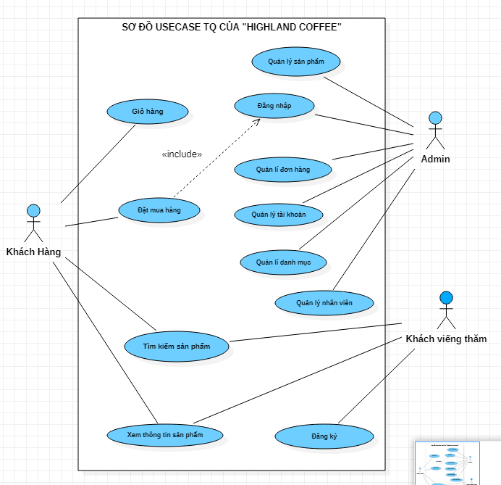

* Mô tả usecase tổng quan:

|  |  |  |
| --- | --- | --- |
| **STT** | **Tên usecase** | **Ý nghĩa** |
| 1 | Đăng nhập/Đăng ký | Use case này giúp cho người dùng sử dụng các chức năng của hệ thống cần đến quyền truy cập. |
| 2 | Xem thông tin sản phẩm | Use case này mô tả chức năng xem thông tin sản phẩm của người sử dụng như xem giá hoặc tên sản phẩm … Ngoài ra, khách hàng còn có thể có những đánh giá về sản phẩm |
| 3 | Tìm kiếm sản phẩm | Use case này mô tả chức năng tìm kiếm sản phẩm của Admin, khách hàng. Chức năng này giúp cho việc tìm kiếm sản phẩm được dễ dàng hơn khi có rất nhiều sản phẩm được lưu trữ trong hệ thống, vì khi đó để tìm kiếm một sản phẩm khi muốn biết thông tin theo từng yêu cầu là không hề đơn giản |
| 4 | Đặt mua hàng | Use case này mô tả chức năng đặt hàng của khách hàng, khách hàng có thể thay đổi số lượng sản phẩm theo ý muốn. Có thể hủy bỏ việc đặt hàng nếu thay đổi ý định |
| 5 | Quản lý sản phẩm | Use case này mô tả chức năng cập nhật thông tin sản phẩm vào hệ thống của Admin. Khi thông tin của một sản phẩm thay đổi thì Admin là người sẽ cập nhật những thông tin đó vào hệ thống |
| 6 | Giỏ hàng | Chức năng của giỏ hàng là để chứa những mặt hàng mà khách hàng đã chọn |
| 7 | Quản lý đơn hàng | Admin quản lý đơn hàng khi khách hàng đặt mua sản phẩm của cửa hàng |
| 8 | Quản lý nhân viên | Admin quản lý nhân viên khi nhân viên đăng nhập vào hệ thống |
| 9 | Quản lý danh mục | Khi thông tin về danh mục sản phẩm nào đó thay đổi thì Admin sẽ có nhiệm vụ thực hiện chức năng cập nhật lại thông tin đó vào hệ thống. |

## Sơ đồ usecase quản lí sản phẩm

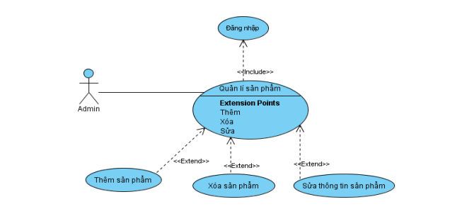

* **Mô tả usecase quản lí sản phẩm:**

|  |  |
| --- | --- |
| **Tên Use case** | **Quản lí sản phẩm** |
| **Actor** | **Admin** |
| **Mô tả** | Admin xem thông tin các sản phẩm và thực hiện các chức năng: Thêm, Xóa, Cập nhật các sản phẩm đó vào hệ thống. |
| **Luồng sự kiện chính** | 1. Actor sẽ Login vào trang Quản lý sản phẩm 2. Hệ thống hiển thị giao diện Quản lý sản phẩm  * Extend Use Case ThemSanPham * Extend Use Case SuaThongTinSanPham * Extend Use Case XoaSanPham |
| **Luồng sự kiện phụ** | 1. Actor nhấn nút Thoát 2. Hệ thống hủy giao diện Quản lý sản phẩm |
| **<Extend Use Case>** | **ThemSanPham**   1. Actor nhấn nút thêm sản phẩm 2. Nhập thông tin của sản phẩm cần thêm 3. Kiểm tra thông tin không rỗng 4. Actor nhấn nút thêm 5. Cập nhật CSDL 6. Hiển thị thông tin cập nhật 7. Actor nhấn nút Thoát 8. Hủy giao diện cập nhật Quản lí sản phẩm   Rẽ nhánh:  4.1. Kiểm tra thông tin không hợp lệ   * 1. Lặp lại bước 1 luồng sự kiện chính |
| **<Extend Use Case>** | **XoaSanPham**   1. Actor chọn xóa một đối tượng trong ds sản phẩm 2. Cập nhật CSDL 3. Hiển thị thông tin cập nhật 4. Actor nhấn nút Thoát 5. Hủy giao diện cập nhật Quản lí sản phẩm |
| **<Extend Use Case>** | **SuaThongTinSanPham**   1. Actor nhấn nút sửa một đối tượng trong ds sản phẩm 2. Nhập thông tin của sản phẩm cần sửa 3. Kiểm tra thông tin không rỗng 4. Actor nhấn nút sửa 5. Cập nhật CSDL 6. Hiển thị thông tin cập nhật 7. Actor nhấn nút Thoát 8. Hủy giao diện cập nhật Quản lí sản phẩm   Rẽ nhánh:  4.1. Kiểm tra thông tin bị rỗng   * 1. Lặp lại bước 1 luồng sự kiện chính |

## Sơ đồ usecase quản lý đơn hàng

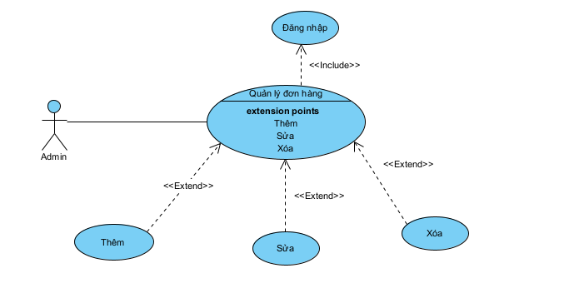

* **Mô tả usecase quản lý đơn hàng**

|  |  |
| --- | --- |
| **Tên Use case** | **Quản lí đơn hàng** |
| **Actor** | **Admin** |
| **Mô tả** | Admin quản lí các đơn hàng đã được đặt mua và thực hiện các chức năng: Thêm, Xóa, Cập nhật vào hệ thống. |
| **Luồng sự kiện chính** | 1. Actor sẽ Login vào trang Quản lý đơn hàng 2. Hệ thống hiển thị giao diện Quản lý đơn hàng  * Extend Use Case Them * Extend Use Case Sua/Capnhat * Extend Use Case Xoa |
| **Luồng sự kiện phụ** | 1. Actor nhấn nút Thoát 2. Hệ thống hủy giao diện Quản lý đơn hàng |
| **<Extend Use Case>** | **Them**   1. Actor nhấn nút thêm thông tin đơn hàng 2. Nhập thông tin của đơn hàng cần thêm 3. Kiểm tra thông tin không rỗng 4. Actor nhấn nút thêm 5. Cập nhật CSDL 6. Hiển thị thông tin cập nhật 7. Actor nhấn nút Thoát 8. Hủy giao diện cập nhật Quản lí đơn hàng   Rẽ nhánh:  4.1. Kiểm tra thông tin không hợp lệ  4.2. Lặp lại bước 1 luồng sự kiện chính |
| **<Extend Use Case>** | **Xoa**   1. Actor chọn xóa một đối tượng cần xóa 2. Cập nhật CSDL 3. Hiển thị thông tin cập nhật 4. Actor nhấn nút Thoát 5. Hủy giao diện cập nhật Quản lí đơn hàng |
| **<Extend Use Case>** | **Sua**   1. Actor nhấn nút sửa một đối tượng 2. Nhập thông tin cần sửa 3. Kiểm tra thông tin không rỗng 4. Actor nhấn nút sửa 5. Cập nhật CSDL 6. Hiển thị thông tin cập nhật 7. Actor nhấn nút Thoát 8. Hủy giao diện cập nhật Quản lí đơn hàng   Rẽ nhánh:  4.1. Kiểm tra thông tin bị rỗng  4.2. Lặp lại bước 1 luồng sự kiện chính |

## Sơ đồ usecase quản lí danh mục

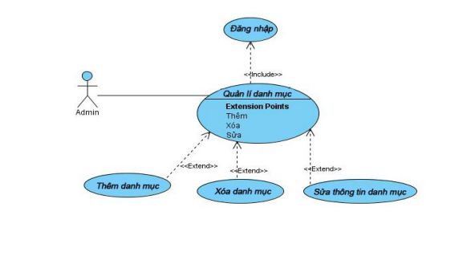

* **Mô tả usecase quản lí danh mục**

|  |  |
| --- | --- |
| **Tên Use case** | **Quản lí danh mục** |
| **Actor** | **Admin** |
| **Mô tả** | Admin xem thông tin danh mục và thực hiện các chức năng: Thêm, Xóa, Cập nhật vào hệ thống. |
| **Luồng sự kiện chính** | 1. Actor sẽ Login vào trang Quản lý danh mục 2. Hệ thống hiển thị giao diện Quản lý danh mục  * Extend Use Case Them * Extend Use Case Sua/Capnhat * Extend Use Case Xoa |
| **Luồng sự kiện phụ** | 1. Actor nhấn nút Thoát 2. Hệ thống hủy giao diện Quản lý danh mục |
| **<Extend Use Case>** | **Them**   1. Actor nhấn nút thêm thông tin danh mục 2. Nhập thông tin của danh mục cần thêm 3. Kiểm tra thông tin không rỗng 4. Actor nhấn nút thêm 5. Cập nhật CSDL 6. Hiển thị thông tin cập nhật 7. Actor nhấn nút Thoát 8. Hủy giao diện cập nhật Quản lí danh mục sản phẩm   Rẽ nhánh:  4.1. Kiểm tra thông tin không hợp lệ  4.2. Lặp lại bước 1 luồng sự kiện chính |
| **<Extend Use Case>** | **Xoa**   1. Actor chọn xóa một đối tượng trong danh mục 2. Cập nhật CSDL 3. Hiển thị thông tin cập nhật 4. Actor nhấn nút Thoát 5. Hủy giao diện cập nhật Quản lí danh mục |
| **<Extend Use Case>** | **Sua**   1. Actor nhấn nút sửa một đối tượng danh mục 2. Nhập thông tin cần sửa 3. Kiểm tra thông tin không rỗng 4. Actor nhấn nút sửa 5. Cập nhật CSDL 6. Hiển thị thông tin cập nhật 7. Actor nhấn nút Thoát 8. Hủy giao diện cập nhật Quản lí danh mục   Rẽ nhánh:  4.1. Kiểm tra thông tin bị rỗng  4.2. Lặp lại bước 1 luồng sự kiện chính |

## Sơ đồ usecase giỏ hàng

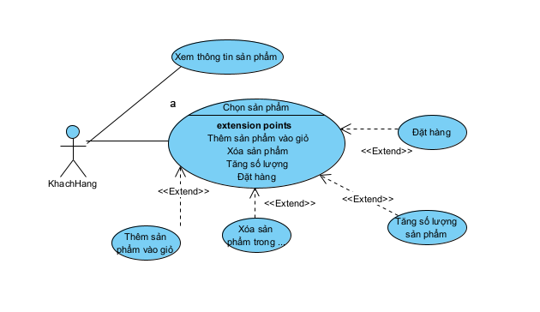

* **Mô tả usecase giỏ hàng**

|  |  |
| --- | --- |
| **Tên Use case** | **Quản lí giỏ hàng** |
| **Actor** | **KhachHang** |
| **Mô tả** | Khách hàng được phép xem các đơn hàng của mình và thực hiện đặt mua hàng trên hệ thống của cửa hàng và thực hiện các chức năng: Thêm, Xóa, Tăng số lượng sản phẩm. |
| **Luồng sự kiện chính** | 1. Actor Login trang website “Highland Coffee” của cửa hàng bấm chọn giỏ hàng 2. Hệ thống hiển thị giao diện của chức năng giỏ hàng  * Extend Use Case Them * Extend Use Case Xoa * Extend Use Case Tang/Giam SoLuongSanPham * Extend Use Case DatMuaHang * Extend Use Case XemThongTinSanPham |
| **Luồng sự kiện phụ** | 1. Actor nhấn nút Thoát 2. Hệ thống hủy giao diện Giỏ hàng |
| **<Extend Use Case>** | **Them**   1. Actor nhấn nút thêm sản phẩm vào giỏ 2. Hiển thị thông tin sản phẩm |
| **<Extend Use Case>** | **Xoa**   1. Actor chọn sản phẩm cần xóa 2. Nhấn nút xóa |
| **<Extend Use Case>** | **TangGiamSoLuongSanPham**   1. Actor nhấn nút + hoặc – để tăng/giảm số lượng sản phẩm trong giỏ hàng 2. Hiển thị thông tin |
| **<Extend Use Case>** | **DatMuaHang**   1. Actor Login vào website “Highland Coffee” mới thực hiện được việc đặt mua hàng 2. Kiểm tra tên đăng nhập và mật khẩu của khách hàng 3. Điển đầy đủ thông tin vào form đặt hàng 4. Kiểm tra thông tin 5. Nhấn nút đặt hàng 6. Actor nhấn Thoát 7. Hủy giao diện của chức năng giỏ hàng   Rẽ nhánh 1  2.1 Kiểm tra tên đăng nhập và mật khẩu không hợp lệ  2.2 Lặp lại bước 1 luồng sự kiện chính  Rẽ nhánh 2  3.1 Kiểm tra phiếu thông tin có rỗng hay không  3.2 Lặp lại bước 2 luồng sự kiện chính |
| **<Extend Use Case>** | **XemThongTinSanPham**   1. Actor nhấn chọn sản phẩm cần xem 2. Hiển thị thông tin chi tiết của sản phẩm |

## Sơ đồ usecase quản lý nhân viên

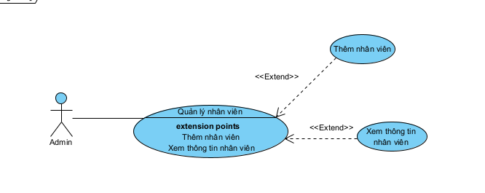

* **Mô tả usecase quản lí nhân viên**

|  |  |
| --- | --- |
| **Tên Use case** | **Quản lí nhân viên** |
| **Actor** | **Admin** |
| **Mô tả** | Admin quản lí các nhân viên khi nhân viên đã đăng nhập và thực hiện các chức năng: Thêm, Xóa nhân viên. |
| **Luồng sự kiện chính** | 1. Actor sẽ Login vào trang Quản lý nhân viên 2. Hệ thống hiển thị giao diện Quản lý nhân viên  * Extend Use Case Them * Extend Use Case Xoa |
| **Luồng sự kiện phụ** | 1. Actor nhấn nút Thoát 2. Hệ thống hủy giao diện Quản lý nhân viên |
| **<Extend Use Case>** | **Them**   1. Actor nhấn nút thêm thông tin nhân viên 2. Nhập thông tin của nhân viên cần thêm 3. Kiểm tra thông tin không rỗng 4. Actor nhấn nút thêm 5. Cập nhật CSDL 6. Hiển thị thông tin cập nhật 7. Actor nhấn nút Thoát 8. Hủy giao diện cập nhật Quản lí nhân viên   Rẽ nhánh:  4.1. Kiểm tra thông tin không hợp lệ  4.2. Lặp lại bước 1 luồng sự kiện chính |
| **<Extend Use Case>** | **XemThongTinNhanVien**   1. Actor nhấn chọn nhân viên cần xem 2. Hiển thị thông tin của nhân viên |

## Sơ đồ usecase tìm kiếm sản phẩm

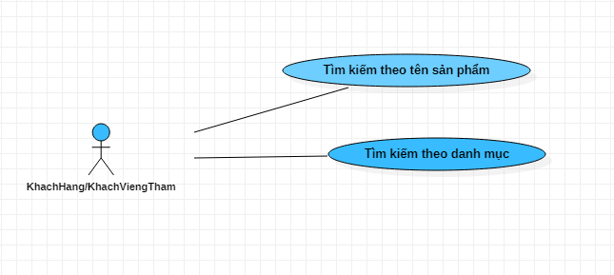

* **Môtả usecase tìm kiếm sản phẩm**

|  |  |
| --- | --- |
| **Tên Use case** | **Tìm kiếm sản phẩm** |
| **Actor** | **Khách Hàng** |
| **Mô tả** | Usecase này cho phép Khách Hàng tìm kiếm sản phẩm theo tên hoặc theo danh mục sản phẩm. |
| **Luồng sự kiện chính** | 1. Actor nhập thông tin sản phẩm cần tìm 2. Kiểm tra thông tin không rỗng 3. Actor nhấn nút tìm kiếm 4. Hiển thị thông tin của sản phẩm lên Form 5. Actor nhấn nút Thoát 6. Hủy giao diện tìm kiếm   Rẽ nhánh 1  3.1 Tìm kiếm gần đúng  4.1 Hiển thị thông tin sản phẩm lên Form  Rẽ nhánh 2  3.2 Tìm kiếm chính xác  4.1 Hiển thị thông tin sản phẩm lên Form |
| **Luồng sự kiện phụ** | 1. Actor nhấn nút Thoát 2. Hệ thống hủy giao diện tìm kiếm sản phẩm. |

# THÀNH PHẦN XỬ LÝ

## Sơ đồ tuần tự

### Sơ đồ tuần tự quản lí sản phẩm

* Thêm sản phẩm:

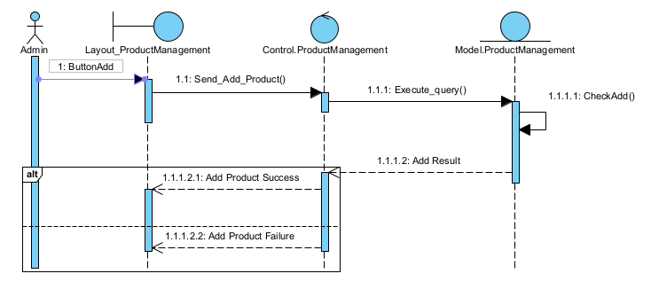

* Sửa sản phẩm:

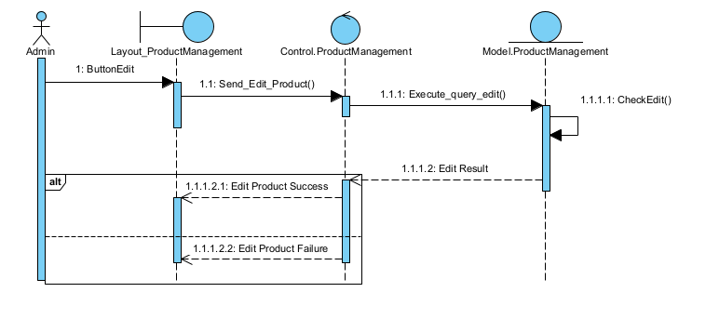

* Xóa sản phẩm:

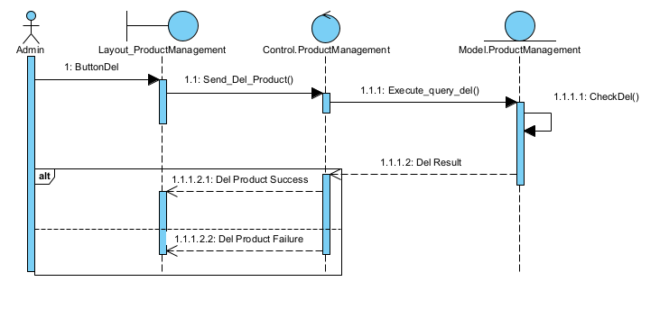

### Sơ đồ tuần tự quản lí đơn hàng

* Thêm đơn hàng:

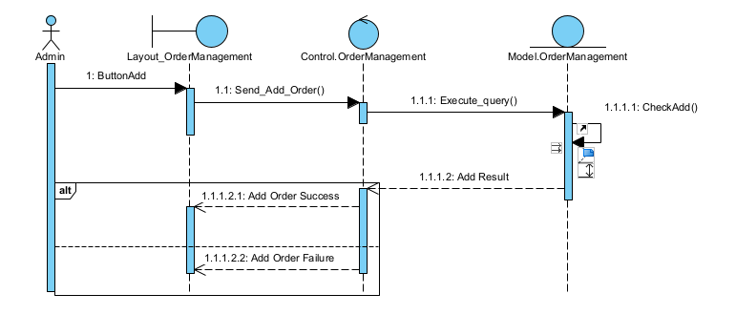

* Xóa đơn hàng:

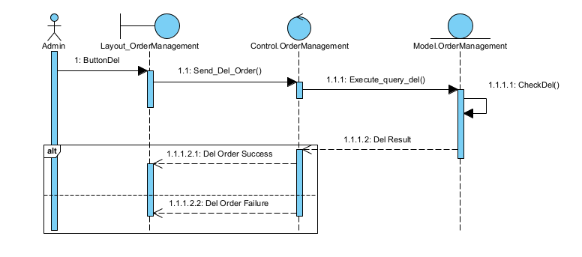

* Sửa đơn hàng:

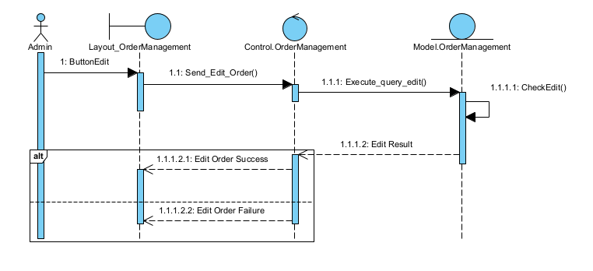

### Sơ đồ tuần tự quản lí danh mục sản phẩm

* Thêm danh mục sản phẩm:

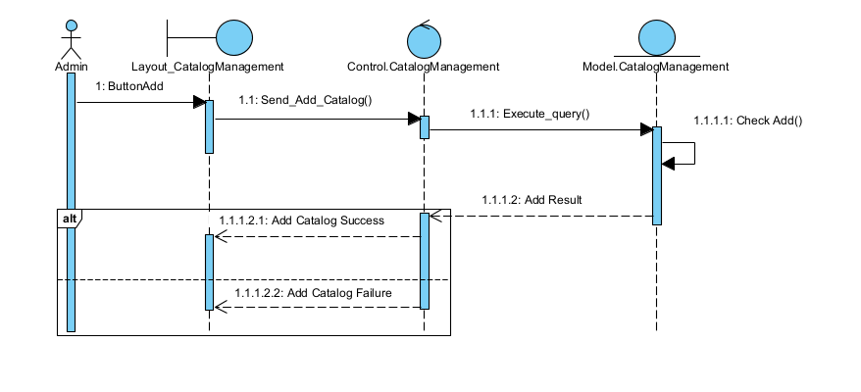

* Xóa danh mục sản phẩm:

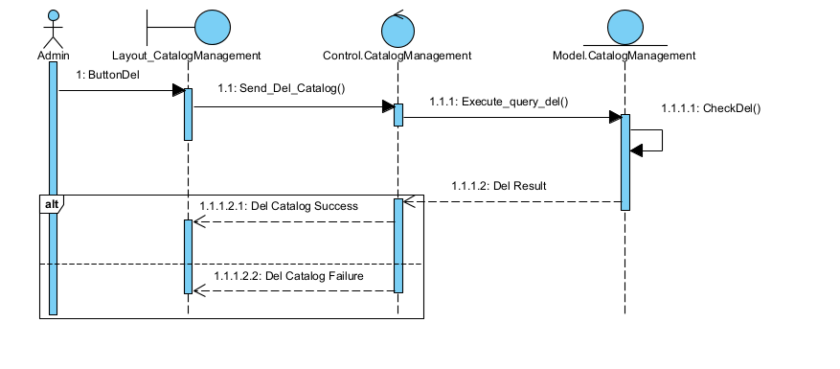

* Sửa danh mục sản phẩm:

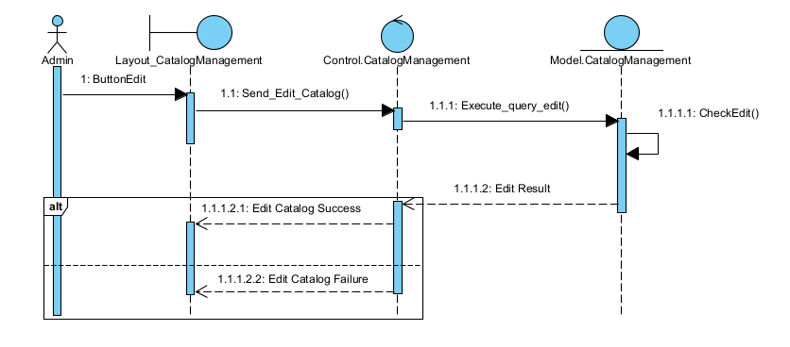

### Sơ đồ tuần tự quản lí nhân viên

* Thêm nhân viên:
* Xóa nhân viên

# THÀNH PHẦN DỮ LIỆU

## Phân tích ở mức dữ liệu

### Cơ sở dữ liệu luận lý (Sơ đồ lớp):

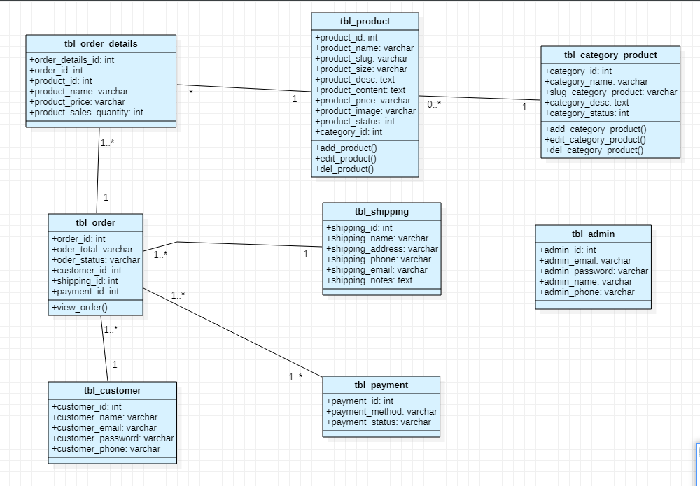

### Lược đồ quan hệ:

* tbl_order_details (order_details_id, order id, product_id, product_name, product_price, product_sales_quatity, product_id )
* tbl_product (product_id, product_name, product_slug, product_size, product_desc, product_content, product_price, product_image, product_status, category_id)
* tbl_category_product (category_id, category_name, slug_category_product, category_desc, category_status)
* tbl_order (order_id, customer_id, shipping_id, order_total, order_status)
* tbl_shipping (shipping_id, shipping_name, shipping_address, shipping_phone, shipping_email, shipping_notes)
* tbl_customer (customer_id, customer_name, customer_email, customer_phone, customer_password)
* tbl_payment (payment_id, payment_method, payment_status)
* tbl_oder_CO_tbl_payment (order_id, payment_id)

### Mô tả database:

* Bảng TBL_ADMIN

| **Mô tả:** Bảng TBL_ADMIN quản lý cơ sở dữ liệu | | | | | |
| --- | --- | --- | --- | --- | --- |
| **Thuộc tính** | **Kiểu** | **K** | **U** | **M** | **Diễn giải** |
| admin_id | Int(10) | x | x | x | Id admin |
| admin_email | Varchar(255) |  |  |  | Email |
| admin_name | Varchar(255) |  |  | x | Tên admin |
| admin_password | Varchar(255) |  |  | x | Mật khẩu |
| admin_phone | Varchar(255) |  |  | x | Số điện thoại |

* Bảng TBL_PRODUCT

| **Mô tả:** Bảng TBL_PRODUCT chứa thông tin chi tiết của sản phẩm | | | | | |
| --- | --- | --- | --- | --- | --- |
| **Thuộc tính** | **Kiểu** | **K** | **U** | **M** | **Diễn giải** |
| product_id | Int(10) | x |  | x | Id sản phẩm |
| product_name | Varchar(255) |  |  | x | Tên sản phẩm |
| product_slug | Varchar(255) |  |  | x | tên sản phẩm không dấu |
| product_size | Varchar(100) |  |  | x | Kích thước sản phẩm |
| product_desc | Text |  |  | x | Mô tả sản phẩm |
| product_content | Text |  |  | x | Nội dung sản phẩm |
| product_price | Varchar(255) |  |  | x | Giá sản phẩm |
| product_image | Varchar(255) |  |  | x | Hình sản phẩm |
| product_status | Int(11) |  |  |  | Tình trạng/trạng thái của sản phẩm |
| category_id | Int(10) | x |  | x | Id danh mục |

* Bảng TBL_CATEGORY_PRODUCT

| **Mô tả:** Bảng TBL_CATEGORY_PRODUCT chứa danh mục của sản phẩm | | | | | |
| --- | --- | --- | --- | --- | --- |
| **Thuộc tính** | **Kiểu** | **K** | **U** | **M** | **Diễn giải** |
| category_id | Int(10) | x | x | x | Id danh mục |
| category_name | Varchar(255) |  |  | x | Tên danh mục |
| slug_category_product | Varchar(255) |  |  |  | Tên danh mục không dấu |
| category_desc | Text |  |  |  | Mô tả danh mục |
| category_status | Int(11) |  |  | x | Tình trạng/trạng thái của danh mục |

* Bảng TBL_ORDER

| **Mô tả:** Bảng TBL_ORDER chứa thông tin đơn hàng | | | | | |
| --- | --- | --- | --- | --- | --- |
| **Thuộc tính** | **Kiểu** | **K** | **U** | **M** | **Diễn giải** |
| order id_ | Int(10) | x |  | x | Id đơn hàng |
| customer id_ | Int(10) | x |  | x | Id khách hàng |
| shipping_id | Int(10) |  |  | x | Id vận chuyển |
| payment_id | Int(11) |  |  |  | Id thanh toán |
| order_total | Varchar(50) |  |  |  | Tổng đơn hàng |
| order_status | Varchar(50) |  |  | x | Tình trạng/trạng thái đơn hàng |

* Bảng TBL_ORDER_DETAILS

| **Mô tả:** Bảng TBL_ORDER_DETAILS chứa chi tiết của đơn hàng | | | | | |
| --- | --- | --- | --- | --- | --- |
| **Thuộc tính** | **Kiểu** | **K** | **U** | **M** | **Diễn giải** |
| order_details id_ | Int(10) | x |  | x | Id chi tiết đơn hàng |
| order id_ | Int(10) |  |  | x | Id đơn hàng |
| product_id | Int(10) | x |  | x | Id sản phẩm |
| product_name | Varchar(255) |  |  | x | Tên sản phẩm |
| product_price | Varchar(50) |  |  |  | Giá sản phẩm |
| product_sales_quantity | Int(11) |  |  |  | Số lượng bán sản phẩm |

* Bảng TBL_CUSTOMER

| **Mô tả:** Bảng TBL_CUSTOMER chứa thông tin khách hàng | | | | | | |
| --- | --- | --- | --- | --- | --- | --- |
| **Thuộc tính** | | **Kiểu** | **K** | **U** | **M** | **Diễn giải** |
| customer_id | Int(10) | | x |  | x | Id khách hàng |
| customer_name | Varchar(255) | |  |  | x | Tên khách hàng |
| customer_password | Varchar(255) | |  |  | x | Mật khẩu khách hàng |
| customer_email | Varchar(255) | |  |  | x | Email khách hàng |
| customer_phone | Varchar(255) | |  |  | x | Số điện thoại khách hàng |

* Bảng TBL_PAYMENT

| **Mô tả:** Bảng TBL_ PAYMENT chứa thông tin thanh toán | | | | | |
| --- | --- | --- | --- | --- | --- |
| **Thuộc tính** | **Kiểu** | **K** | **U** | **M** | **Diễn giải** |
| payment_id | Int(11) | x | x | x | Id thanh toán |
| payment_method | Varchar(255) |  |  | x | Phương thức thanh toán |
| payment_status | Varchar(255) |  |  | x | Tình trạng/trạng thái thanh toán |

* Bảng TBL_SHIPPING

| * **Mô tả:** Bảng TBL_ SHIPPING chứa thông tin vận chuyển | | | | | |
| --- | --- | --- | --- | --- | --- |
| **Thuộc tính** | **Kiểu** | **K** | **U** | **M** | **Diễn giải** |
| shipping_id | Int(10) | x |  | x | Id vận chuyển |
| shipping_name | Varchar(255) |  |  | x | Tên vận chuyển |
| shipping_address | Varchar(255) |  |  | x | Địa chỉ vận chuyển |
| shipping_phone | Varchar(255) |  |  | x | Số điện thoại vận chuyển |
| shipping_email | Varchar(255) | x |  | x | Email vận chuyển |
| shipping_notes | Text |  |  | x | Ghi chú vận chuyển |

### Ràng buộc dữ liệu:

### Cơ sở dữ liệu vật lý:

